# Kapitel 5 Gestaltung der Oberfläche

## 5.1 Konzeptentwicklung für das Oberflächendesign

### 5.1.1 Zielsetzung

Ziel eines Prototyps für das Design der Oberfläche[1] ist es, der Gruppe einen ersten visuellen Eindruck für die App zu geben. So bekommt das gemeinsame Ziel das Team ein Gesicht, auf das motivierter hingearbeitet werden kann.

Außerdem bieten Modelle eine bessere Diskussionsgrundlage für Wünsche, Ideen und Verbesserungsvorschläge. So kann die Oberflächenentwicklung mit konkreten Designs ausgeführt werden.

### 5.1.2 Vorüberlegung

Zunächst muss ein Graphikprogramm gefunden werden, das den Anforderungen entspricht.

Hierbei ist folgendes zu beachten:

- Vielerlei Möglichkeiten Bilder zu bearbeiten (Kontraste, Layer, Transparenz, …)

* Erstellen von Graphiken in gängigen Bildformaten
* Einfache Bedienung, damit keine lange Einarbeitungszeit nötig ist
* Kostengünstig, am besten ein Freeware Download Programm

Des Weiteren muss der Kreativität bei folgenden Punkten freien Lauf gelassen werden:

* Wie soll der Hintergrund aussehen?
* Wie soll das Objekt dargestellt werden?
* Welche Besonderheiten benötigen die einzelnen Benutzermodi?

### 5.1.3 Vorgehensweise

Unter <http://www.chip.de/downloads/PhotoFiltre_13012070.html> ist das Freeware Graphikprogramm als Download verfügbar. Es entspricht unseren Anforderungen und enthält zudem sehr gute Nutzerrezensionen.

Aus dem Brainstorming zum Thema Oberflächendesign ergibt sich folgendes:

* Hintergrund:
  + Himmel
  + Unterwasserwelt
  + Stadt/Skyline
* Objekt
  + Bild des AirSwimmers
  + Bild eines Fisches
  + Bild eines Köders, dem der echte AirSwimmer „hinterher schwimmt“
* Besonderheiten einzelner Modi
  + Tastensteuerung
    - Tasten in gewöhnlicher Buttonform
    - Tasten in Form eines Fisches
    - Kontrastreiche Farben <–> Gedeckte Farben
  + Kippsteuerung
    - Angabe von Himmelsrichtungen (north, south, west, east)
    - Angabe von Bewegungsrichtung (up, down, left, right)
    - Keine Angabe
  + Wischsteuerung
    - Angabe von Himmelsrichtungen (north, south, west, east)
    - Angabe von Bewegungsrichtung (up, down, left, right)
    - Keine Angabe

### 5.1.4 Ergebnis

Bilder zum verwirklichen dieser Ideen und zum Erstellen von Designprototypen lassen sich im Internet finden oder mit dem Graphikprogramm erstellen.

In verschiedenen Kombinationen, umgesetzt mit dem Photofiltre7 ergeben sich folgende Entwürfe:

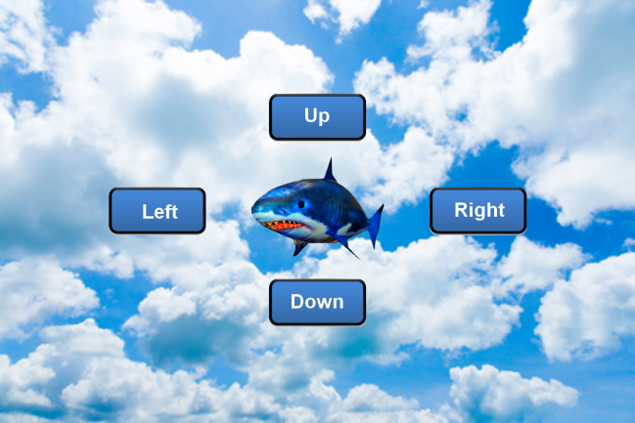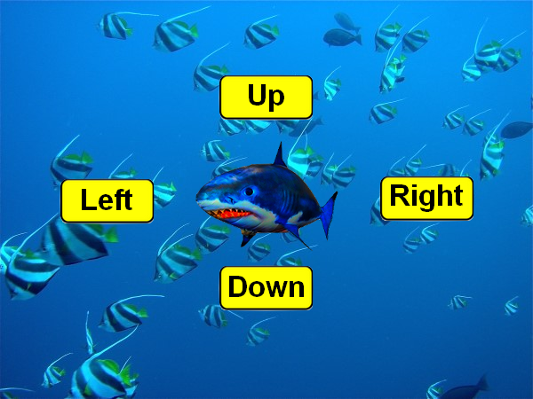

Abbildung 3  
Kippsteuerung;  
Unterwasserwelt, Angabe von Himmelsrichtungen

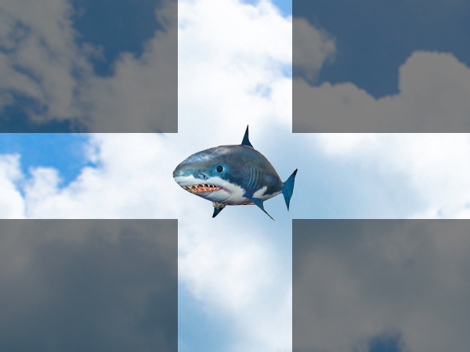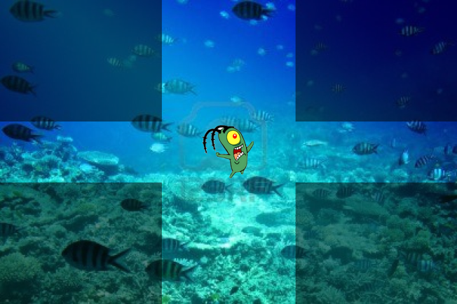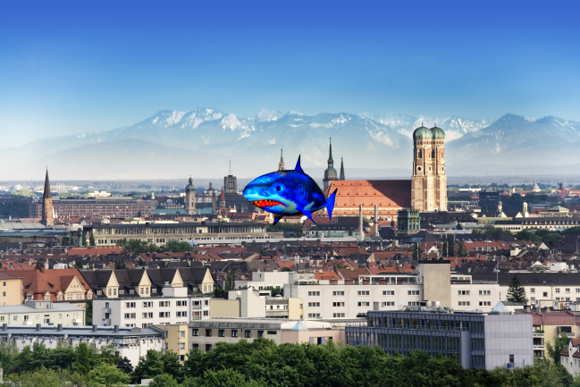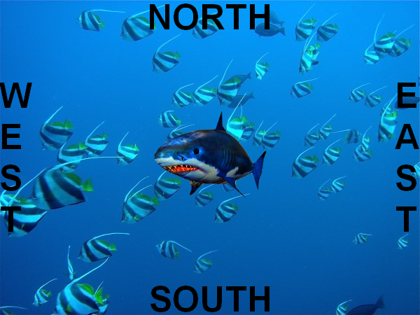

Abbildung 6  
Wischsteuerung  
Benutzergrenzen, für definierte Bewegungen

Abbildung 5  
Wischsteuerung  
Benutzergrenzen, für definierte Bewegungen, Köder als Objekt

Abbildung 4  
Kippsteuerung;  
Skyline, ohne Angaben

Abbildung 2  
Tastensteuerung;  
Himmel, Gedeckte Buttons

Abbildung 1  
Tastensteuerung;   
Unterwasserwelt, Kontrastreiche Buttons

Die Gruppendiskussion bringt hervor, dass es in der App einen Punkt für einen Wechsel des Hintergrunds zwischen Himmel und Unterwasserwelt geben wird, je nach Wunsch des Benutzers.

Des Weiteren werden nicht die Himmelsrichtungen im Kippmodus angegeben, denn dies könnte zu Verwirrungen führen, stattdessen werden keine Angaben platziert, ebenso im Wischmodus.

Das Objekt in der Mitte soll ein Fisch sein.

### 5.1.5 Ausblick

Da es sich bei den verwendeten Bildern um Eigentum Dritter handelt, könnte man sich durch dessen Verwendung rechtlich Probleme einhandeln. Aus diesem Grund ist es wünschenswert, eigene Graphiken, vielleicht auch dynamische, zu erstellen oder die Urheber schriftlich um eine Genehmigung zu bitten.

1. Hiermit sind im Kapitel 5.1 „Konzeptentwicklung für das Oberflächendesign“ die unterschiedlichen Benutzermodi zum Steuern des AirSwimmers gemeint, nicht die Startseite der App